# Git开发提交流程总结

1. **在sourceTree上，先检查右上角的设置，看是否已经将自己的远程仓库添加。然后将需要暂存的文件先暂存，相当于git add，注意不要存的文件记得右键文件然后点击丢弃**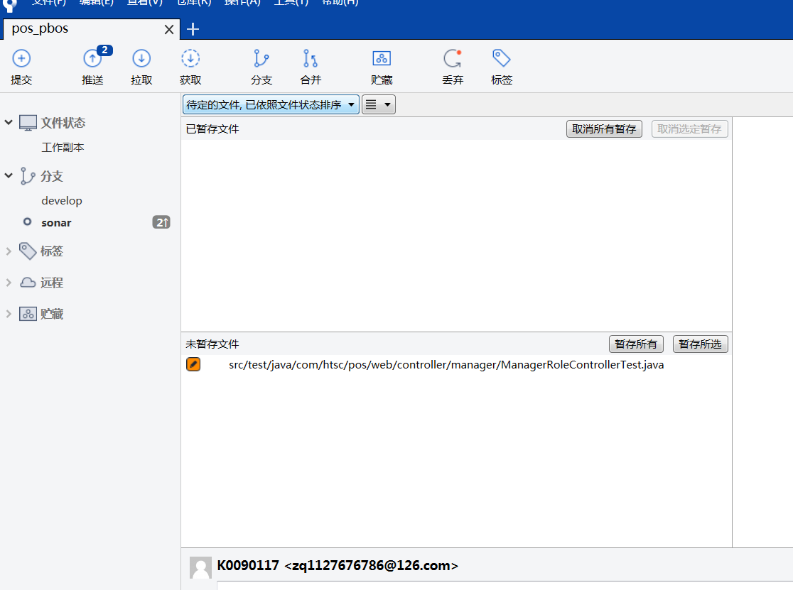
2. **在下方输入框中输入#POMP-‘jira编号’+注释，然后点击提交**

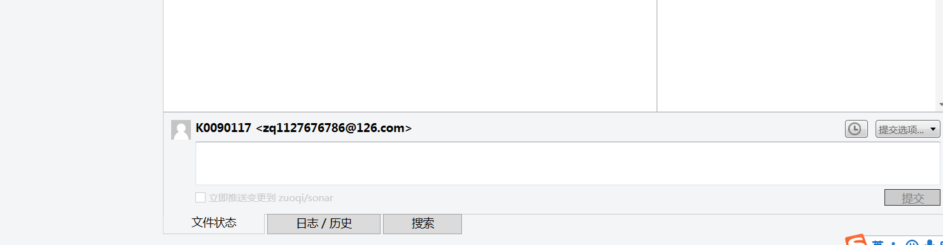

1. **在弹出的选项中选择要提交的仓库和分支，如下图所示**  
   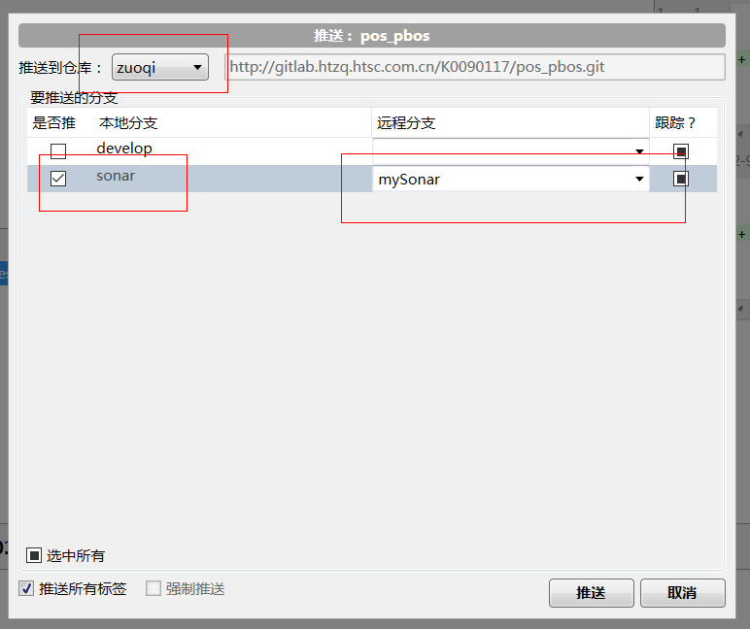
2. **点击推送后就会将代码推送到自己的远程仓库**
3. 打开网页，找到自己的远程仓库，点击图中的merger Request选项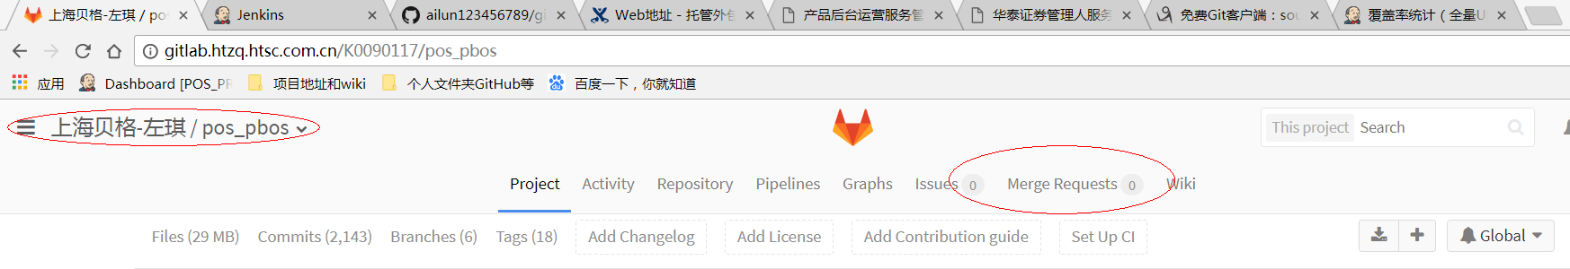
4. 点击new merger request 选项  
   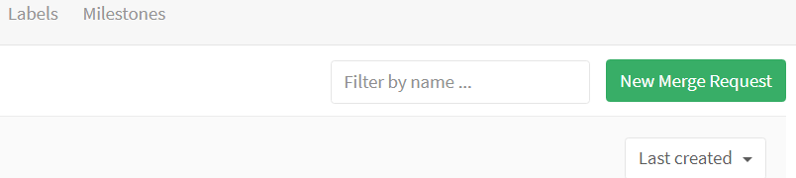
5. 如下图所示左边是自己仓库，将自己的仓库中的某个分支，合并到主仓库的某个分支  
   一般加入我要合到sonar分支上，我会将自己的mysonar分支合到公司的develop和sonar上。记住写上title和描述以及选择处理人，确认无冲突后合并。注意：如果已经有别人的合并，那就不能合！！  
   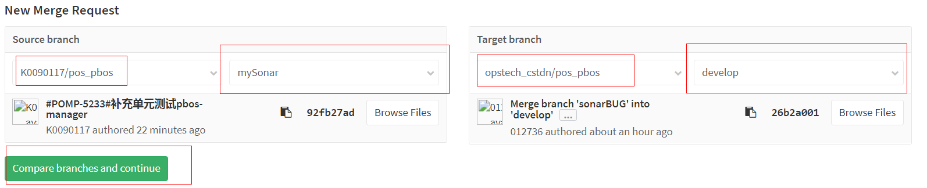
6. 每周一过来更新代码，更新master分支，提交时现在远程个人仓新建一个分支，分支名一般为jira编号。需求一般提交到develop

#### 使用idea自带的git

##### 每次拿到需求:先从主仓库远程master中检出,给定自己本地分支名,命名规则如:v2.44-instruction-optimization

1. 分支上操作完之后,点击commit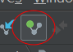
2. 加入要提交到远程的Dev分支,则本地应先切换到Dev分支,idea右下角切换,

然后从远程仓库的Dev拉下来最新分支:  
 可以从项目右键点击git找到 reponsitory,然后点击pull,注意:选择远程仓 库的dev,pull;

也可以从菜单栏的VCS 找到pull

1. 然后将本地代码如mysonar 合并到刚拉取下来的最新的Dev中:  
    找到git下的merger changers 命令:注意当前分支,和要合并的分支.此处可能 会有冲突  
   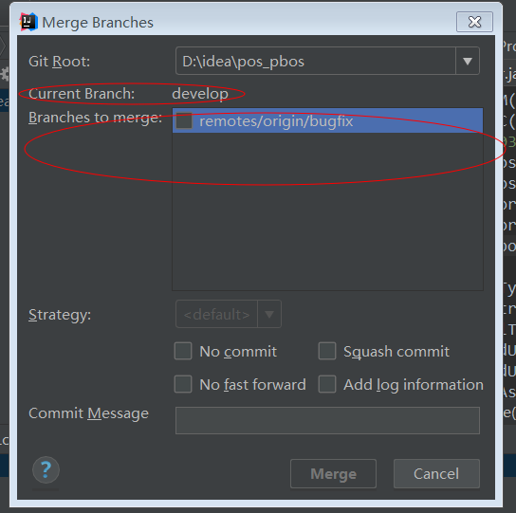
2. 最后推送到个人远程仓库 点击push  
    注意选择个人仓库的分支,填写注释,确认修改的地方  
   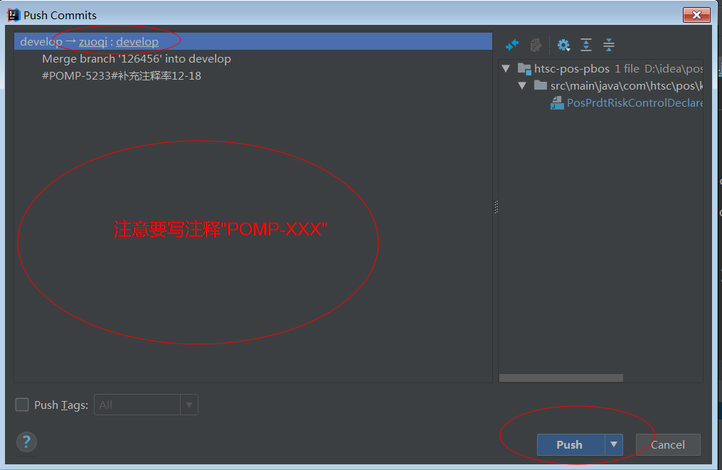
3. 最后就是远程个人仓库的提交了